SRANDAMAČ aneb
KLÁNÍ SPOLKŮ A OBECNÍHO ZASTUPITELSTVA
V NEOBVYKLÝCH DISCIPLÍNÁCH
Letos inspirovaných starými pověstmi českými

sobota 1. ČERVENCE 2017 OD 17,00 HOD
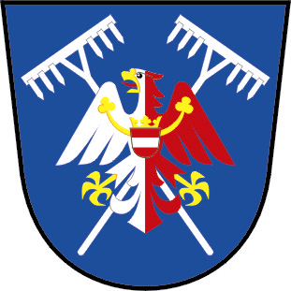hasičské hřiště u textilní továrny

přijďte se pobavit a povzbudit odvážné
borce nekořských spolků

